Муниципальное общеобразовательное учреждение
«Средняя общеобразовательная школа № 1»

Открытый урок во 2 «В» классе по теме
«Умножение числа 1 и на число 1»

Учитель: Воронцова Ирина
Владимировна

Калтан 2011г.
Урок - открытия новых знаний.
Дидактическая задача: Научить выполнять умножение числа 1 и на число 1.
Задачи для учеников :
- Учить самооценке на основе критериев успешной учебной деятельности (личностные).
- Применять установленные правила в планировании способа решения (регулятивные).
- Договариваться о распределении функций и ролей в совместной деятельности (коммуникативные).

Ход урока.

I. Орг. Момент.
II. Устный счёт.
1. Работа в парах:
- Догадайтесь, как связаны числа с рисунками, и заполните пустые «окошки».
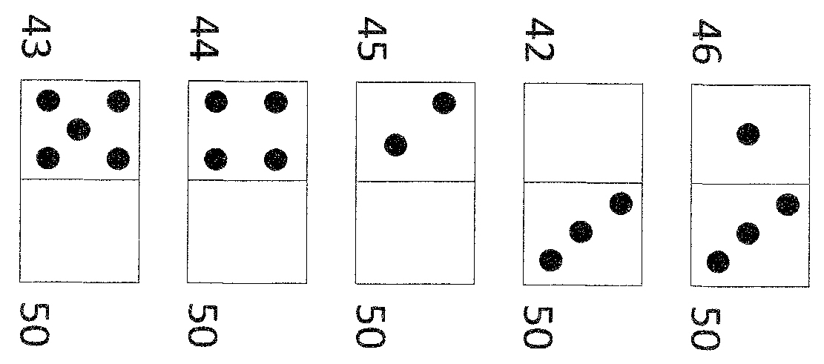
2.Работа с геометрическими фигурами.
- Сколько треугольников на чертеже?
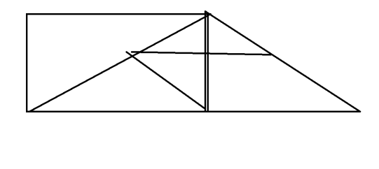
3. Задача.
« Уже прошло 35 минут урока. Через 5 минут прозвенит звонок. Сколько минут
продолжается урок в нашей школе?»
III.Сообщение темы урока.
На доске:
56 + 1 1 + 77
82 + 1 1 * 63
34 + 1 1 + 25
26 * 1 1 + 64
48 + 1 1 + 91
- Найдите «лишнее» выражение в каждом столбике? Докажите.
- Как вы думаете, какая сегодня будет тема урока?
- Найдите эту тему в содержании.
- На какой странице она расположена? Откройте.
- Какую цель поставим перед собой на этом уроке?
IV. Работа по теме урока.
Задание 1.
- Составьте произведение, в котором первый множитель равен числу 1, а второй – числу 7.
- Вычислите значение этого произведения, заменив его суммой.
- Таким же способом вычислите значение произведения
1 * 5 1 * 9 1 * 7
- Сравните каждое полученное значение и второй множитель.
- Какой вывод вы можете сделать?
- Давайте прочитаем, какой вывод сделала Маша.
- У неё получился такой же вывод?
Физминутка.
Задание 2.(взаимопроверка)
- Запишите десять произведений, значения которых равны второму множителю. Но число 0 не используйте.
- Поменяйтесь тетрадями и проверьте друг у друга. На полях карандашом поставьте оценки.
Задание 3.(самопроверка)
- Используя правило перестановки множителей, составьте три верных равенства.
- Сверьтесь с доской.
5 * 1 = 1 * 5
10 * 1 = 1 * 10 На закрытой доске.
9 * 1 = 1 * 9
Задание 4.(с доской)
- Вычислите значения произведений, используя правило перестановки множителей.
- Сравните каждое полученное значение и сделайте вывод.
- Давайте прочитаем правило в учебнике.
Задание 5.(работа экспертов)
- Выпишите все произведения, значения которых равны одному из множителей.
5 * 1 1 * 1
1 * 9 12 * 1
- Проверяют эксперты.
- Чему равно значение произведения, если один из множителей равен числу 1?
- Прочитайте правила из заданий 1 и 4. Замените их одним правилом.
(Если один из множителей равен 1, то значение выражения будет равно другому множителю.)
Задание 6.(задача)
- Прочитайте задачу.
- Что известно?
- Что требуется узнать?
- Давайте запишем краткую запись.
1 тарелка – 1 груша.
3 тарелки - ? груш.
- Какое будет решение?
- Запишите решение задачи и ответ.
V. Работа в тетрадях для самостоятельных работ.
С. 46, №2
VI. Рефлексия.
- Какую цель мы ставили перед собой в начале урока?
- Достигли ли мы этой цели?
- Что мы узнали сегодня на уроке?
- Кому на уроке было интересно?
- Кто всё было понятно?
- Кто чего-то не понял?
- Оцените свою работу в тетради.
VII. Домашнее задание.
Т. с. 46, №1, №4(1).

